**Babysang i Begnadalen kirke, tirsdager:**

9., 16. og 23. feb. 15. og 29. mars

10.30 Dørene åpner, 11 babysang 11.30 ca. fruktstund

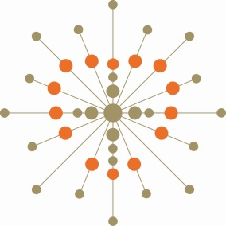

«KYRKJA MI »

**Musikklek i Begnadalen kirke, torsdager:**

4., 18, feb. 10. og 17. mars

17.00-17.30

Med mulighet til å bli med på andre aktiviteter frem til 18.15



☺ Gruppa med musikklek passer de som har fått fart i bena og trenger å utforske rommet og røre på kroppen sin. Egner seg best for fra ca. 1 til 5 år men eldre søsken er velkommen.

☺ Gruppa med babysang passer de som er ca. 0-1 år og

koser seg med rolige aktiviteter på fanget eller på teppe.

En kosestund med babyen der du kan slappe av og

bli kjent med andre nybakte foreldre.

Tilbudene er gratis og trosopplæringsprosjektet spanderer litt å bite i for deltakerne.

Du trenger ikke være flink til å synge for å være med.

Helena Wright, musikkpedagog og trosopplæringsmedarbeider leder samlingene og

både mammaer, pappaer og andre omsorgspersoner er hjerteleg velkommen!

